深大通知：做好停课、线上教学的准备！『深大荔知』

图片
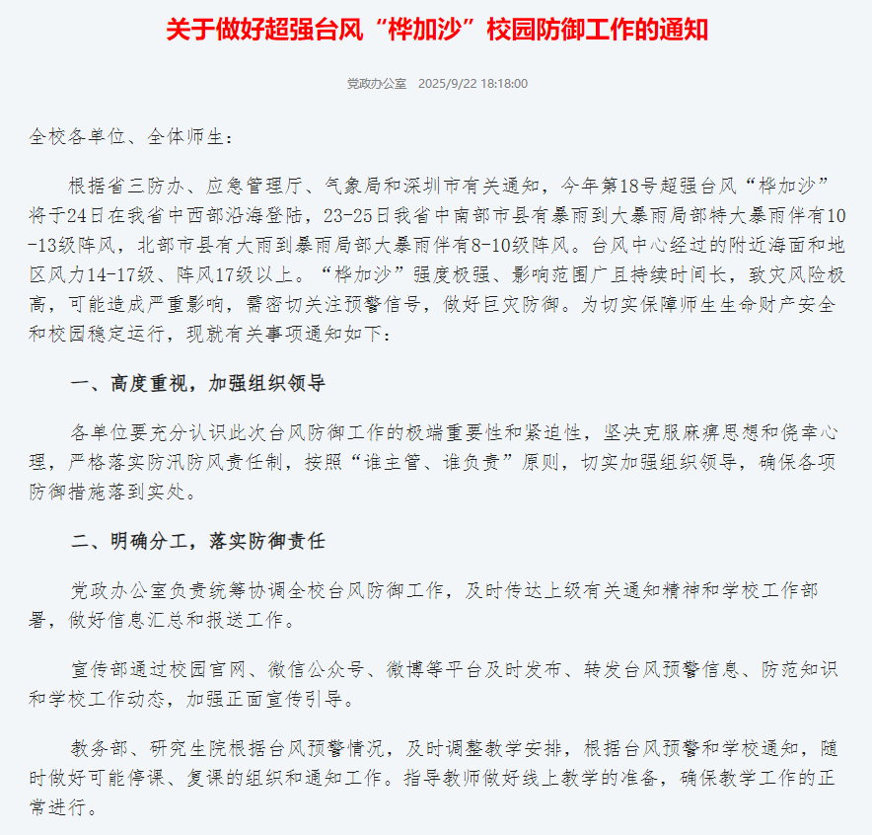
图片
关于做好超强台风“桦加沙”校园防御工作的通知
全校各单位、全体师生：
根据省三防办、应急管理厅、气象局和深圳市有关通知，今年第18号超强台风“桦加沙”将于24日在我省中西部沿海登陆，23-25日我省中南部市县有暴雨到大暴雨局部特大暴雨伴有10-13级阵风，北部市县有大雨到暴雨局部大暴雨伴有8-10级阵风。台风中心经过的附近海面和地区风力14-17级、阵风17级以上。“桦加沙”强度极强、影响范围广且持续时间长，致灾风险极高，可能造成严重影响，需密切关注预警信号，做好巨灾防御。为切实保障师生生命财产安全和校园稳定运行，现就有关事项通知如下：
1
高度重视，加强组织领导
各单位要充分认识此次台风防御工作的极端重要性和紧迫性，坚决克服麻痹思想和侥幸心理，严格落实防汛防风责任制，按照“谁主管、谁负责”原则，切实加强组织领导，确保各项防御措施落到实处。
2
明确分工，落实防御责任
党政办公室负责统筹协调全校台风防御工作，及时传达上级有关通知精神和学校工作部署，做好信息汇总和报送工作。
宣传部通过校园官网、微信公众号、微博等平台及时发布、转发台风预警信息、防范知识和学校工作动态，加强正面宣传引导。
教务部、研究生院根据台风预警情况，及时调整教学安排， 根据台风预警和学校通知，随时做好可能停课、复课的组织和通知工作。指导教师做好线上教学的准备，确保教学工作的正常进行。
学生部通过多种渠道向学生发布台风预警信息和防范知识，提高学生的安全意识和自我保护能力。组织辅导员深入学生宿舍，检查学生防风准备情况，提醒学生关好门窗，妥善放置物品，收回阳台、窗台等处的花盆，杂物等，防止坠落伤人。及时了解学生的思想动态和需求，做好学生的心理疏导工作。
实验室与国有资产管理部协调各实验室对实验设备、危险化学品等进行安全检查和妥善存放，确保实验安全。对国有资产进行全面排查，做好防护工作，避免资产受损。
后勤保障部（含物业公司）、丽湖校区管理办公室、继续教育学院按属地、分工，全面开展校园设施设备的隐患排查，重点对校舍、水电设施、排水系统、树木等进行检查，及时修复损坏设施，清理排水管道，加固树木和室外悬挂物。储备充足的应急物资，如沙袋、雨衣、应急照明设备等，确保应急处置需要。做好应急抢险队伍的组织和准备工作，随时应对突发情况。
安全保卫部加强校园巡逻，及时发现和消除安全隐患。协助相关部门做好人员疏散和秩序维护工作，确保校园安全稳定。在危险区域设置警示标识，禁止无关人员进入。
信息中心保障校园网络和信息系统的正常运行。做好机房等重要设施的安全防护工作，确保数据安全。
其他职能部门、各学院（部）、各相对独立科研机构、直属附属单位成立本单位台风防御工作小组，负责组织本单位师生员工做好各项防御工作。对本单位的实验室、办公室、学生宿舍等进行全面检查，落实防范措施。加强与师生员工的沟通联系，及时了解师生员工的情况和需求，积极协助解决实际问题。
校医院做好医疗应急准备工作，储备必要的药品和医疗器械。安排医护人员值班，随时为受伤人员提供医疗救治。
3
密切留意，及时获取信息
全体师生员工要密切关注天气变化、政府部门发布的台风预警信息和学校通知，按照要求做好自我防范工作，减少不必要的外出或室外活动； 做好可能停工、停课、复工、复课的准备工作。 如遇紧急情况，请及时与学校相关部门所在单位联系。
4
值班备勤，保持通讯畅通
学校实行24小时值班制度。学校主要领导带班值守，分管校领导分校区值守。各单位要安排专人值班，领导干部要在岗带班，确保通讯畅通。值班人员要认真履行职责，加强巡查，及时发现和报告问题，迅速处置突发事件。
（一）总值班室：26537119、26534017
（二）中航物业：26732006（粤海校区）、26535339（粤海校区）、21672017（丽湖校区）、86939969（丽湖校区）
（三）校医院：26537163（粤海校区）、86930475（丽湖校区）
（四）学生部：26558993
（五）心理咨询中心：4000982525
请各单位务必高度重视，迅速行动，以对师生生命财产安全高度负责的态度，扎实做好台风防御各项工作，共同维护校园安全稳定。
党政办公室
2025年9月22日
日常咨询可以加小玛荔：whyszu
商家社团合作加荔知菌：dearszu

图片

